ОБЩАЯ ХАРАКТЕРИСТИКА РАБОТЫ

Актуальность работы:

Стратегической задачей, стоящей перед отечественной и мировой черной металлургией, является снижение потребления энергоресурсов. Основными путями, направленными на достижение данной цели, являются оптимизация технологических процессов производства, а также реализация проектов, направленных на снижение энергозатрат. В доменном производстве основным энергоносителем и наиболее дорогостоящим компонентом шихты является металлургический кокс, ресурсы которого крайне ограничены, а качественные характеристики, во многом зависящие от состава угольной шихты и состояния коксовых батарей, зачастую не соответствуют условиям достижения оптимальных параметров устойчивого технологического режима доменной плавки. Мировые запасы коксующихся углей в настоящее время оцениваются примерно в 1,5 трлн. т, что составляет менее 10 % общих ресурсов каменных углей; при этом разведанные запасы не превышают 400 млрд.т.
В России в качестве энергосберегающей технологии активно используется вдувание в горн доменной печи природного газа. Очевидно, что в ближайшее время стоимость природного газа может значительно возрасти и дальнейшее его использование, вероятнее всего, окажется экономически неэффективным. В мировой практике для экономии энергоресурсов при производстве чугуна используется технология вдувания пылеугольного топлива (ПУТ). Следует отметить, что на территории Российской Федерации на данный момент нет ни одного действующего комплекса по подготовке, хранению и подаче измельченного угля в горн доменной печи.
Исходя из всего вышесказанного, очевидно, что исследование вопросов связанных с добавкой антрацита в шихту доменных печей является весьма актуальной задачей, как с технической, так и с экономической точки зрения. Внедрение разрабатываемой ресурсосберегающей технологии позволит снизить расход кокса при выплавке чугуна в доменных печах, при этом отсутствует необходимость дополнительных капиталовложений, т. к. подача антрацита осуществляется через колошник при помощи действующего на печи засыпного аппарата. Кроме того, использование в шихте доменного производства сырого антрацита, не требующего предварительной термической обработки, позволяет несколько снизить количество выбросов в атмосферу вредных веществ, образующихся в результате процесса коксования.

Цели работы:
- Отработать режимы доменной плавки с добавкой в шихту антрацита, как заменителя части кокса;
- рассчитать показатели доменной плавки при использований в шихте антрацита в различных количествах, с целью прогнозирования эффективности использования коксозамещающей технологии;
- оценить особенности процессов восстановления железа и трудновосстановимых элементов при добавке в шихту антрацита;
- на основе практических данных и результатах расчетов, определить эффективность применения антрацита, как заменителя кокса;
- оценить влияние различных расходов антрацита на изменение газодинамических условий работы доменной печи, теоретической температуры горения топлива, температуры и состава колошникового газа, выхода шлака и состав чугуна;
- оценить влияние частичной замены кокса антрацитом на качество выплавляемого чугуна;
- определить оптимальный расход антрацита в шихте при выплавке чугуна различных марок.

Научная новизна:
1. Установлена зависимость степени развития процессов прямого и косвенного восстановления от количества использованного антрацита.
2. Теоретически обоснованы и практически подтверждены основные функции, выполняемые антрацитом в качестве заменителя кокса в шихте доменного производства.
3. Теоретически рассчитан и практически подтвержден оптимальный и максимально допустимый удельный расход антрацита при выплавке чугуна различных марок.
4. Установлено влияние доли антрацита на процессы в доменной печи, производительность, качество выплавляемого чугуна, а также изменение газодинамических условий работы доменной печи. Определены фактические коэффициенты распределения серы между чугуном, шлаком и газовой фазой при увеличении удельного расхода антрацита до 50 кг/т чугуна.

Практическая значимость:
По результатам работы реализована энергосберегающая технология частичной замены кокса каменным углем с подачей его через колошник, позволяющая снизить удельный расход кокса в шихте доменного производства. Разработаны рекомендации по использованию коксозамещающей технологии для обеспечения высокой эффективности от её внедрения в промышленное производство. По предложенной в работе схеме, появляется возможность определения оптимального удельного расхода антрацита при выплавке чугунов различных марок.
Экономический эффект от внедрения технологии в промышленном масштабе, применительно к условиям работы ДП №1 ОАО «КМЗ» составляет 125 млн. руб.
Апробация и публикация работы
По материалам работы опубликовано 5 статей, в том числе 2 в изданиях входящих в перечень ВАК. Результаты доложены и обсуждены на следующих конференциях и симпозиумах:
- Научно-технический совет ОАО «Косогорский металлургический завод» (г. Тула, Косая Гора, 2010)

Объем работы.
Диссертационная работа состоит из введения, 6 глав, общих выводов, списка литературы из 49 наименований. Объем диссертации 133 стр. текста, содержит 16 рисунков, 38 таблиц, 5 приложений.

ОСНОВНОЕ СОДЕРЖАНИЕ РАБОТЫ

Опыт использования антрацита в шихте доменного производства

Начиная с середины XVIII века, в качестве горючего при производстве чугуна в доменных печах наиболее часто использовали сырой антрацит. Так в период с 1850 – го по 1870 – й годы, на антраците в США и Англии было выплавлено 64 % от общего количества произведенного в этих странах чугуна. Это обуславливалось, прежде всего, высоким содержанием углерода в антраците, меньшим, по сравнению с коксом, содержанием золы и отсутствием необходимости дополнительной термической обработки угля. В дальнейшем количество выплавленного «антрацитового чугуна» (на 100 % антрацита в качестве топлива) начало непрерывно снижаться, а начиная с 1920 – го года доменные печи были переориентированы на производство чугуна с использованием кокса в качестве топлива. Отказ от применения антрацита в доменных печах в этот период был обоснован его высокой стоимостью, а так же худшими, по сравнению с коксом, показателями горячей прочности и реакционной способности.

В настоящее время из-за необходимости снижения расхода кокса, как наиболее дорогостоящего компонента шихты, путем частичной замены его более дешевыми топливными добавками вопрос использования антрацита вновь является актуальным. На нескольких печах современных металлургических заводов России и мира проводились попытки реализации данной технологии. Следует отметить, что опыт использования антрацита конца XVIII – го, начала XIX – го веков не может быть полностью перенесен на печи, работающие в современных условиях, прежде всего из – за значительных отличий в геометрии (высота печи, диаметр и т.д.), а так же технологических условий ведения плавки и состава шихтовых материалов.

Основными проблемами, с которыми столкнулись доменщики всего мира при использовании антрацита, являлись вопросы подачи угля в печь, в каком количестве и куда грузить, а так же каким образом обеспечить максимальную эффективность его использования. Несмотря на неоднократные попытки реализации данной технологии, в современных условиях эти вопросы по-прежнему являются недостаточно хорошо изученными и требуют дополнительного рассмотрения и исследования.

- Исследование свойств антрацита

Как уже было отмечено ранее, антрацит содержит больше нелетучего углерода серы и летучих веществ по сравнению с коксом и меньше золы. Технический состав антрацита используемого в шихте доменной плавки на ОАО «КМЗ» представлен ниже.
Технический анализ антрацита (поставщик ООО «Металлург-Юг»)и кокса(Алтай кокс), % масс:
 | Ас | Vc | Wp | Sc | Снел.% | CSR | CRI
Кокс | 12,78 | 0,86 | 3,20 | 0,55 | 85,81 | 55,4 | 45,0
Антрацит | 4,10 | 2,70 | 4,80 | 0,86 | 92,34 | 22,0 | 40,0

Фракционный рассев антрацита
фракция,мм | +50 | -50+25 | -25
% | 4,2 | 86,1 | 9,7

Фракционный рассев кокса
фракция,мм | +80 | -80+60 | -60+40 | -40+25 | -25
% | 2,1 | 35,8 | 47,4 | 13,7 | 1

1.1 Исследование процесса выделения летучих веществ
Для определения температуры начала и конца, а так же интервала наиболее интенсивного процесса выделения летучих веществ антрацитового угля и кокса, был использовании метод совмещенного термического анализа. Так как в процессе выделения летучих уголь практически всегда подвергается разрушению, определение температурного интервала наиболее интенсивного их удаления позволит дать оценку поведения куска угля по мере продвижения его в смеси с шихтой в пространстве доменной печи, а так же позволит определить уровень печи на котором антрацит разрушается с образованием некоторого количества мелкой фракции.
Совмещенный термический анализ представляет собой метод исследования физико-химических и структурных превращений, происходящих в веществе при изменении его температуры. С помощью этого метода обнаруживают характер термических эффектов происходящих при этом: эндо- или экзотермических, а также температурный интервал их изменения. Самым распространенным и основным методом термического анализа является дифференциально-термический анализ, который позволяет выявлять и исследовать фазовые превращения и химические реакции, протекающие в веществе при нагревании или охлаждении, по термическим эффектам, сопровождающим эти изменения. Точность определения изменения массы на установке СТА составляет +/- 0,1 мкг. Совмещенный термический анализ проводился на установке СТА 449С.
Предварительно подготовленные образцы антрацита и кокса навесками по 50 мг нагревались до температуры 1200 °С в атмосфере инертного газа аргона чистотой 99,99 %. Скорость нагрева 10 °С/мин
Кривая дифференциального термического анализа и термогравиметрии антрацита представлена на рисунке 1, кокса на рисунке 2.
Таблица 1 – Результаты термического анализа антрацита
Вид анализа | Термический эффект | Температура эффекта, °С | Возможные причины эффекта | Потеря массы при эффекте, %
ТГ | Эндотермический | 100 | Потеря сорбционной воды | 1,05
ТГ | Эндотермический | 250 | Начало выделения летучих
ТГ | Эндотермический | 620 - 1080 | Интенсивное выделение летучих | 2,5
ТГ | Отсутствует | Выше 1080 | Прекращение процесса выделения летучих | Сумм. потеря массы 3,93

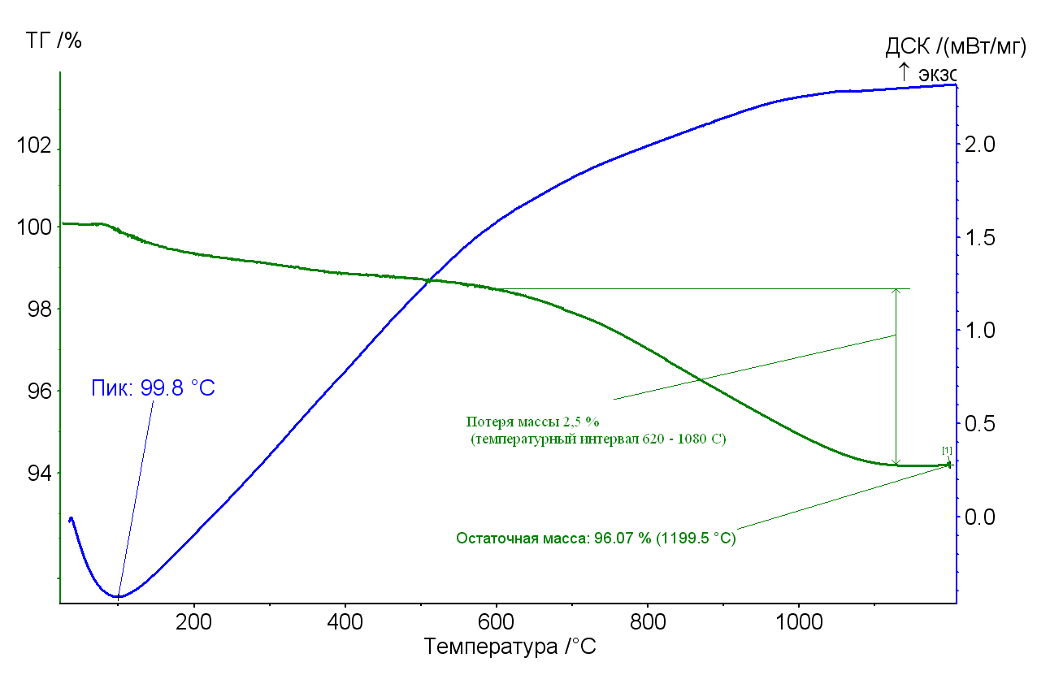
Рис. 1 - Кривая термического анализа и термогравиметрии антрацита

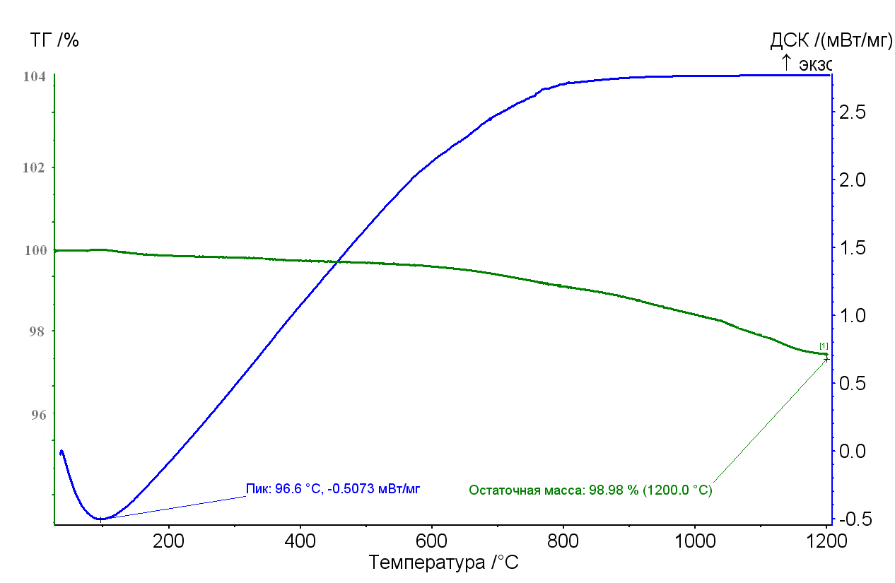
Рис. 2 - Кривая дифференциального термического анализа кокса

В соответствии с полученными данными установлно:
- Температура начала удаления летучих веществ, определяемая по температуре начала термической деструкции и, для антрацитового угля составляет 250 ^{о}С;
- Наибольшая интенсивность выделения летучих веществ наблюдается в интервале температур 620 – 1080 °С за этот промежуток выделяется 2,5 % летучих веществ угля;
- Всего при нагреве от 25 до 1200 ^{о}С антрацит потерял 3,93 % массы из них 1,05 % приходится на удаленную влагу из угля и соответственно 2,88 % летучих веществ,.
Кривая дифференциального термического анализа и термогравиметрии кокса представлена на рисунке 2.
Результаты термического анализа кокса приведены в таблице 2

Таблица 2 – результаты термического анализа кокса
Вид анализа | Термический эффект | Температура эффекта, °С | Возможные причины эффекта | Потеря массы при эффекте, %
ТГ | Эндотермический | 100 | Потеря сорбционной воды | 0,35
ТГ | Эндотермический | 250 - 600 | Низкая интенсивность выделения летучих | 0,06
ТГ | Эндотермический | 600 - 1100 | Окончательное удаление летучих кокса | 0,61
ТГ | Отсутствует | Выше 1100 | Прекращение процесса выделения летучих | Суммарная потеря массы 1,02

Результаты исследования антрацита и кокса методами совмещенного термического анализа показывают, что летучие исследуемых минералов выделяются примерно в одинаковом температурном интервале. Однако следует отметить, что в количественном соотношении в антраците летучих веществ примерно в 5 раз больше чем в коксе. Следовательно, можно сделать вывод о возможности частичного разрушения антрацита в нижней части шахты, где преобладают температуры 600 – 1000 °С. Этот же температурный уровень соответствует зоне когезии (зоне образования первичного шлака 900 – 1000 °С) таким образом большая часть образующейся мелочи, в результате разрушения антрацита из – за выделения летучих, может усваиваться первичными шлаками в нижней части шахты доменной печи.

1.2 Исследование процесса восстановления оксидов железа
До настоящего времени участие углерода антрацита в процессах восстановления оксидов железа исследовано не достаточно. Цель проведения данных исследований: произвести оценку эффективности взаимодействия углерода антрацита с кислородом оксидов железа, полученные результаты сравнить с исследованиями смеси железорудного компонента с коксом, а так же определить с использованием методики мессбауэровской спектроскопии в какой смеси (с коксом или антрацитом) процессы восстановления пройдут более эффективно.
Состав основных шихтовых материалов, используемых при производстве чугуна на ОАО «КМЗ» представлен в таблице 3.

Таблица 3 – химический состав сырья ДП №1 ОАО «КМЗ»
Компонент | Fe _{общ.} | FeO | CaO | MgO | SiO₂ | Al₂O₃ | SO₃ | P₂O₅ | CO₂
Руда Мих ГОК | 41,2 | 13,98 | 0,27 | 0,60 | 39,6 | 1,10 | 0,07 | 0,078 | -
Окатыши Мих ГОК | 63,19 | 2,00 | 0,48 | 0,24 | 8,88 | 0,23 | 0,05 | 0,03 | -
Марганцевая руда Жайр ГОК | 9,46 | - | 8,57 | 0,48 | 15,40 | 1,72 | 1,00 | 0,12 | -
Известняк | 0,07 | - | 55,18 | 0,46 | 0,13 | 0,10 | 0,023 | 0,03 | 43,97
Доломит | 0,16 | - | 32,28 | 18,40 | 2,50 | 0,61 | 0,045 | 0,03 | 45,91
Зола кокса | 6,6 | - | 5,56 | 2,20 | 53,63 | 26,09 | 2,15 | 0,93
Компонент | H₂O _{гидр.} | H₂O _{гигр.} | MnO | MnO₂ | Mn₃O₄ | TiO₂ | NiO | Cr₂O₃ | V₂O₅
Руда Мих ГОК | - | - | 0,98 | - | - | - | - | - | -
Окатыши Мих ГОК | - | - | 0,017 | - | - | 0,012 | - | 0,015 | -
Марганцевая руда Жайр ГОК | 1,6 | 8 | 6,0 | 51,6 | - | - | - | - | -
Для исследования восстановления оксидов железа из окатышей Михайловского ГОКа использовались две предварительно подготовленные смеси. Смесь № 1 включала в себя окатыши (истертые до крупности 100 мкм) и антрацит в соотношении 6 к 1, смесь № 2 окатыши и кокс в таком же соотношении. Масса навески 75 мг, нагрев до температуры 1400 °С при скорости нагрева 10 °С/мин, в атмосфере аргона.
Результаты термического анализа смеси концентрата и антрацита представлены на рисунке 3 и в таблице 4
Таблица 4 – Результат термического анализа смеси концентрата с антрацитом
Вид анализа | Термический эффект | Температура эффекта, °С | Возможные причины эффекта | Потеря массы при эффекте, %
ДСК, ТГ | Эндотермический | 145 | Потеря сорбционной воды | 2,5
ДСК, ТГ | Эндотермический | 575 | Фазовое превращение 2-го рода (точка Кюри) | 0
ДСК, ТГ | Эндотермический | 710 | Удаление летучих угля | 1,5
ДСК, ТГ | Эндотермический | 890,8 | Начало  восстановления | 7,28
ДСК, ТГ | Эндотермический | 890,8 - 1014,7 | Восстановление Fe₂O₃ до Fe₃O₄ | 7,28
ДСК, ТГ | Эндотермический | 1050,8 | Восстановление  Fe₃O₄ до FeO | 7,28
ДСК, ТГ | Эндотермический | 1180,6-1256,9 | Восстановление  FeO—Fe | 23,46
ДСК, ТГ | Эндотермический | Выше 1257 | Образование карбидов железа Fe₃C | Суммарные потери массы 34,74

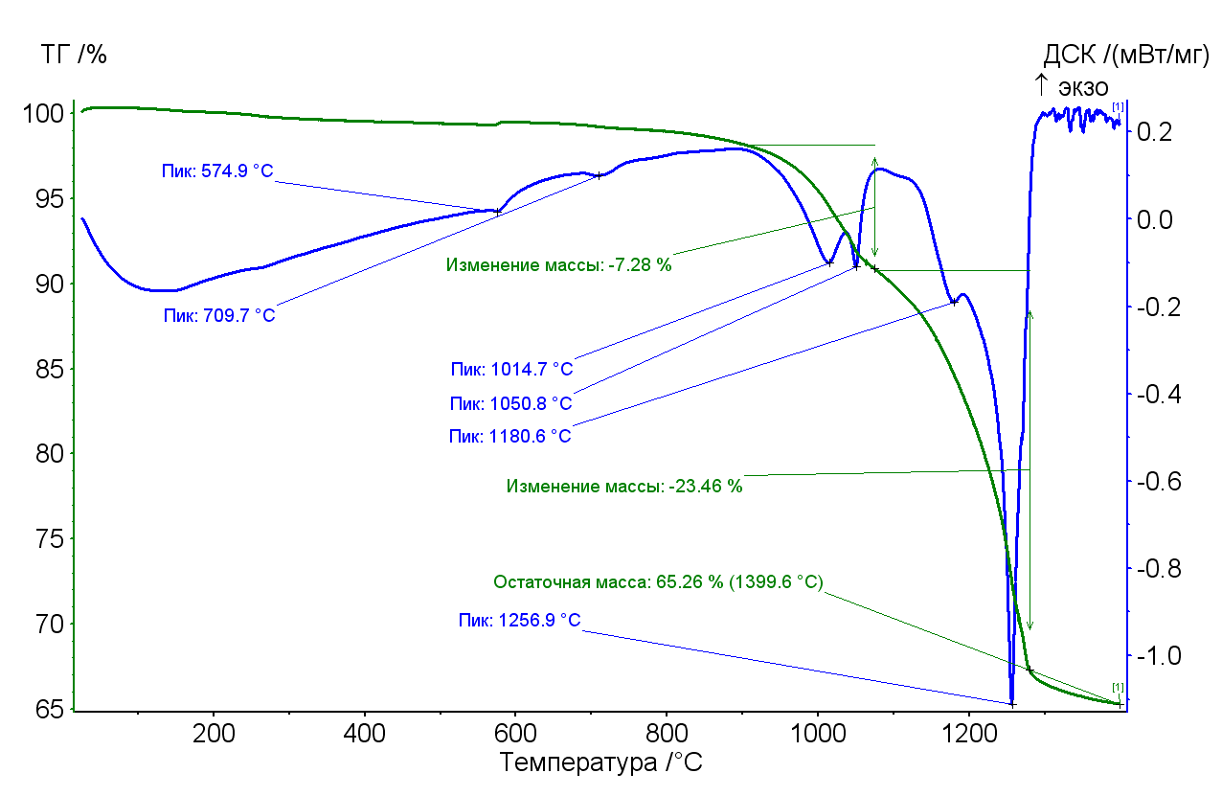
Рис. 3 - Термический анализ смеси концентрата с антрацитом
Результаты термического анализа смеси концентрата и кокса представлены на рисунке 4 и в таблице 5

Таблица 5 - Результат термического анализа смеси концентрата с коксом
Вид анализа | Термический эффект | Температура эффекта, °С | Возможные причины эффекта | Потеря массы при эффекте, %
ДСК, ТГ | Эндотермический | 144,3 | Потеря сорбционной воды | 0,73
ДСК, ТГ | Эндотермический | 573,2 | Фазовое превращение 2-го рода (точка Кюри) | 0
ДСК, ТГ | Эндотермический | 772,2 | Удаление летучих угля | 0,5
ДСК, ТГ | Эндотермический | 892 | Начало  восстановления | 8,13
ДСК, ТГ | Эндотермический | 892 - 1045,4 | Восстановление Fe₂O₃ до Fe₃O₄ | 8,13
ДСК, ТГ | Эндотермический | 1086,2 | Восстановление  Fe₃O₄ до FeO | 8,13
ДСК, ТГ | Эндотермический | 1180,6-1226,1 | Восстановление  FeO—Fe | 18,39
ДСК, ТГ | Эндотермический | Выше 1226 | Образование карбидов железа Fe₃C | Суммарные потери массы 27,75

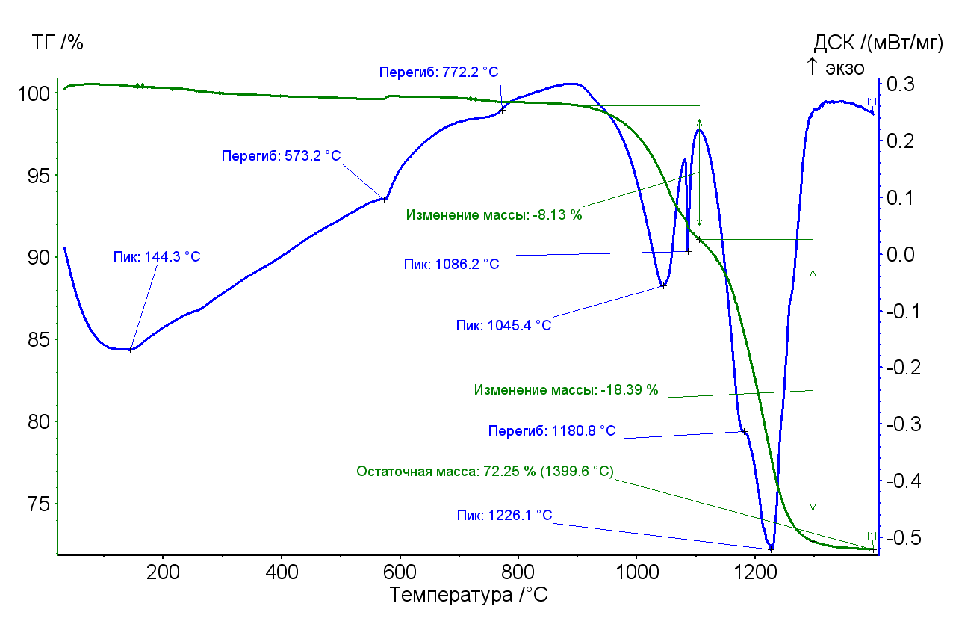
Рис. 4 - Термический анализ смеси концентрата с коксом
После проведения совмещенного термического анализа образцы были исследованы на установке мессбауэровской спектроскопии, который позволяет определить в виде каких соединений и в каком количестве содержится железо в исследуемой пробе. Результаты исследования пробы 1 и 2 представлены на рисунке 5 (проба 1 – а; проба 2- б соответственно).
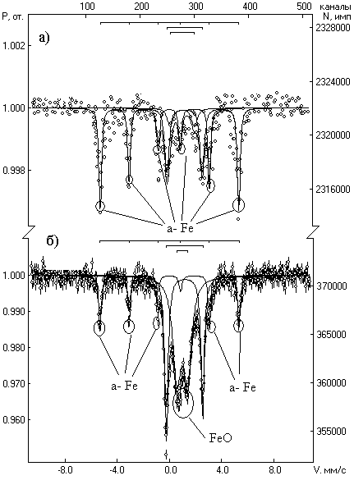
Рис. 5 - Исследования пробы 1 (а) и 2 (б) методом мэссбауэровской спектроскопии

Результаты показали, что в образце, в котором в качестве восстановителя использовался антрацит (проба 1) более чем 60 % железа из исходного состава восстановилось до α – железа, и около 11 % осталось в виде FeO, в то время как в пробе 2, в которой в качестве восстановителя был добавлен кокс, до чистого железа восстановилось только 17 %, и в виде FeO осталось примерно 50 %.
Результаты лабораторных исследований позволяют сделать вывод о том, что как при использовании кокса, так и при добавке в шихту антрацита в качестве восстановителя, процессы восстановления концентрата проходят в одном интервале температур. Однако следует отметить, что при добавке антрацита большее количество оксидов железа восстановилось до α – Fe. Это можно объяснить, в том числе, и большим содержанием углерода в антраците по сравнению с коксом.

2 Краткая характеристика объекта исследований

Исследования проводились на ДП № 1 ОАО «КМЗ»
Основные технические характеристики доменной печи № 1 ОАО «КМЗ» представлены в таблице 6.
Таблица 6 - Характеристики доменной печи

1. | Полезный объём, м³ | 1066
2. | Вид выплавляемого чугуна | передельный/литейный
3. | Диаметр горна, м  Диаметр распара, м  Диаметр колошника, м | 7,2  8,6  5,8
4 | Высота, м  -горна;  -заплечиков;  -распара;  -шахты;  -колошника; | 3,5  3,0  2,2  14,5  1,2
5 | Количество чугунных леток, шт | 2
6 | Количество фурм, шт | 16
7 | Тип загрузочного аппарата | БЗУ (Paul Wurth)
8 | Вид дополнительного топлива | Природный газ

Особенностью производства чугуна на Косогорском заводе является использование железорудной шихты, практически полностью состоящей из неофлюсованных окатышей. В мире аналогичный опыт постоянной работы на 90-100% неофлюсованных окатышей в железорудной шихте имеется лишь на некоторых доменных печах США и Канады. При этом следует отметить применение на североамериканских печах окатышей с очень высоким содержанием железа (не ниже 67%) и, соответственно, минимальным содержанием пустой породы, использование кокса с высокими прочностными характеристиками и минимальным содержанием золы. Кроме того, указанные печи используют обогащенное кислородом воздушное дутье. Доменный цех Косогорского завода, находясь в гораздо более жестких сырьевых и технологических условиях, выплавляет чугун нодулярного класса, а также литейные марки чугуна с низким содержанием примесных элементов; при этом доменная плавка должна вестись в устойчивом технологическом режиме.

3 Прогнозирование влияния увеличения удельного расхода антрацита (до 100 кг/т чугуна) на технико-экономические показатели (ТЭП) работы печи с использованием расчетных моделей
Для обоснования эффективности внедрения коксозамещающей технологии с использованием антрацита в шихте доменного производства были выполнены теоретические расчеты параметров работы доменной печи. Целью данных расчетов являлось прогнозирование возможной экономии кокса, а также определение изменения тепловой работы печи и перераспределения тепла по высоте доменной печи. В качестве расчетной методики использовалась модель Рамма – Похвиснева.
В качестве исходных параметров для выполнения теоретических расчетов использовались наиболее типичные условия работы ДП № 1 ОАО «КМЗ» при выплавке чугуна передельных марок. Химический состав чугуна принятый в расчете представлен в таблице 7. Химический состав шихтовых материалов в таблице 3.
Таблица 7 – Химический состав выплавляемого чугуна
Состав чугуна %
Fe | Si | Mn | S | P | Cr | Ti | V | C
92,79 | 2,54 | 0,65 | 0,013 | 0,04 | 0,005 | 0,027 | 0,003 | 3,9
Отношение компонентов в шихте 12/88 (Михайловская руда/Михайловские окатыши)
Состав дополнительного топлива (см Таблицу 8),
Таблица 8 - Химический состав природного газа
CH₄ | C₂H₆ | C₃H₈ | C₄H₁₀ | C₅H₁₂ | N₂ | CO₂
92,8 | 2,71 | 0,65 | 0,013 | 0,04 | 0,01 | 0,03
Условия доменной плавки для выполнения прогнозных расчетов:
Температура чугуна 1400°С, температура шлака 1450°С, температура колошникового газа 200 °С, температура горячего дутья 1100 °С, расход природного газа 25 м³/т чугуна, содержание кислорода в дутье 21 %, влажность дутья 4,1 %, основность шлака 1,03 (СаО+МgO)/(SiO₂+Al₂O₃), степень использования водорода 0,28*, степень непрямого восстановления 0,71*
Расчеты выполнялись для трех различных вариантов доменной плавки:
1 вариант: без добавки в шихту антрацита; 2 вариант: с добавкой в шихту антрацита в количестве 50 кг/т чугуна; 3 вариант: с добавкой в шихту антрацита в количестве 100 кг/т чугуна
все остальные характеристики указанные выше приняты постоянными для всех вариантов расчета.
Расчетный материальный баланс по периодам на 1 т чугуна
Поступило в печь, кг/т чунуна | Вариант 1(базовый период) | Вариант 2 | Вариант 3
1. Железорудная смесь | 1524,0 | 1524,0 | 1524,0
2. Марганцевая руда | 25,0 | 25,0 | 25,0
3. Известняк | 247,7 | 252,5 | 251,5
4. Доломит | 142,3 | 130,5 | 123,5
Итого Флюс | 390,0 | 383,0 | 375,0
5. Антрацит | 0,0 | 50,0 | 100,0
6. Кокс | 672,9 | 616,0 | 558,8
7. Суммарный расход (А+К) | 672,9 | 666,0 | 658,8
8. Природный газ | 16,0 | 16,0 | 16,0
9. Дутье для сжигания углерода кокса | 2473,4 | 2456,0 | 2440,0
10. Дутье для сжигания природного газа | 63,0 | 63,0 | 63,0
Итого, кг/т чугуна | 5164,1 | 5132,9 | 5102,0
Расчетный коэффициент замены, кг кокса/кг антрацита |  | 1,138 | 1,141

Получено в печи, кг | Вариант 1 | Вариант 2 | Вариант 3
1. Чугун | 1000,0 | 1000,0 | 1000,0
2. Шлак, кг/т чугуна | 463,7 | 454,6 | 445,5
3. Газ | 3626,5 | 3604,6 | 3582,9
4. Водяной пар | 33,6 | 33,4 | 33,3
Итого | 5123,8 | 5092,6 | 5061,7

* - рассчитано по фактическому составу колошникового газа при выплавке чугуна указанной марки (подробный расчет представлен в тексте диссертационной работы)

Расчетный состав колошникового газа по периодам
Расчетный период | Содержание в газе, % объемные
Расчетный период | СО₂ | СО | N₂ | H₂
Вариант 1 | 16,69 | 23,92 | 55,33 | 3,92
Вариант 2 | 16,76 | 23,86 | 55,31 | 3,93
Вариант 3 | 16,83 | 23,80 | 55,30 | 3,93

Таблица 9 – изменение некоторых параметров работы печи при увеличении удельного расхода антрацита
 | Исходный вариант 0 кг антр/т чугуна. | 50 кг антр/т чугуна. | 100 кг антр/т чугуна..
R_{i}, д.ед | 0,69 | 0,69 | 0,69
r_{d,} % | 24,5 | 24,71 | 24,91
Экономия кокса кг/т чугуна | - | 56,9 | 114,1
Коэффициент замены кг кокса/кг антрацита | - | 1,13 | 1,14
Экономия флюса (общая), кг/т чугуна | - | 7,0 | 15,0
Снижение выхода шлака, кг/т чугуна | - | 9,1 | 17,9
Результаты произведенных расчетов позволяют сделать вывод о том, что использование антрацита в шихте доменной плавки, в качестве топливной добавки является достаточно эффективной коксозамещающей технологией с теоретическим коэффициентом замены кг кокса на кг антрацита 1,13. Кроме того, из – за меньшего содержания золы, при замене части кокса антрацитом, будет затрачиваться меньшее количество флюсов на её ошлакование и, как следствие снизится выход шлака на тонну выплавляемого чугуна.

4 Освоение ресурсосберегающей технологии в промышленном масштабе
4.1 Определение эффективности коксозамещающей технологии
Процесс освоения коксозамещающей технологии на действующей доменной печи №1 ОАО «КМЗ» проходил поэтапно. На первом этапе продолжительностью 6 суток (с 15.06.10 по 20.06.10) антрацит подавался в количестве до 25 кг/т чугуна. Схема загрузки КК↓РР↓, уровень засыпи колеблется при этом от 0,75 м до 1,0 м. Антрацит в доменную печь загружался вместе с железорудной составляющей шихты (в смеси с окатышами Михайловского ГОКа) из расчета 340 кг угля в подачу. Всего на первом этапе было проплавлено около 180 т антрацита. На втором этапе, продолжительность которого так же составила 6 суток (с 21.06.10 по 26.06.10) удельный расход антрацита находился на уровне 40 кг/т чугуна, при аналогичной схеме загрузки и уровне засыпи. Всего за первые два этапа было проплавлено 400 т антрацита.
Для определения эффективности внедряемой технологии, с точки зрения экономии кокса, а так же оценки влияния замены части его антрацитом на качество выплавляемого чугуна и производственно – технологические показатели (состав шлака, колошникового газа, количество и состав колошниковой пыли, газодинамика, температура газов на колошнике и т. д.), круглосуточно фиксировались все основные параметры работы печи. Продолжительность исследуемого периода составила 12 суток, при среднем удельном расходе антрацита 31 кг/т чугуна. Полученные показатели были сопоставлены с аналогичным периодом работы ДП № 1, в котором антрацит в шихту не подавался. Результаты сравнения периодов представлены в таблице 10.
Для определения фактического коэффициента замены кокса антрацитом, расход его в исследуемом промежутке времени был пересчитан на условия доменной плавки, характерные для базового (безантрацитового) периода. Химический состав сырья представлен в таблице 3 п.п. 1.2. Сравнительные составы чугуна, шлака и колошниковой пыли представлены в таблицах 11, 12 и 13 соответственно.
Таблица 10 - Среднесуточные показатели работы ДП № 1 ОАО «КМЗ»
Показатель | Без добавки в шихту антрацита | С добавкой в шихту антрацита
Производительность, т/сутки | 1054,9 | 1048,9
Руда Михайловская, кг/т | 181,8 | 173,2
Окатыши Михайловские, кг/т | 1339,7 | 1409,7
Итого металлошихты, кг/т | 1521,5 | 1582,9
Известняк, кг/т | 233,8 | 228,9
Доломит, кг/т | 126,7 | 120,8
Итого флюсов, кг/т | 360,5 | 349,7
Кокс (сухой скип.), кг/т | 654,4 | 624,7
Кокс (сухой скип.) в приведении к условиям базового периода, кг/т | 654,4 | 621,2
Антрацит, кг/т | 0 | 30,7
Кокс + Антрацит, кг/т | 654,4 | 655,4
Выход шлака, кг/т | 423,3 | 449,5
Природный газ, м³/т | 21,7 | 18,7
Продолжение таблицы 10
Температура горячего дутья, ⁰С | 1077 | 1060
Расход холодного дутья, нм³/мин | 1850 | 1780
Давление горячего дутья, ати | 1,9 | 2,0
Влажность дутья, % | 4 | 4,1
Нижний перепад статического давления, атм | 0,83 | 0,85
Верхний перепад статического давления, атм | 0,14 | 0,16
Общий перепад, атм | 0,97 | 1,01
Давление газа на колошнике, ати | 0,93 | 0,99
Состав колошникового газа СО₂, % | 15 | 14,8
СО, % | 24,9 | 24,9
H₂, % | 3,2 | 3,3
Температура колошникового газа, Т_{кг}, °С | 204 | 209

Таблица 11 – Химический состав чугуна, % масс
Период | Fe | Si | Mn | S | P | Cr | Ti | V | C
Без антрацита | 92,8 | 2,71 | 0,65 | 0,013 | 0,04 | 0,01 | 0,03 | 0,003 | 3,9
С антрацитом | 92,6 | 2,74 | 0,68 | 0,012 | 0,04 | 0,01 | 0,02 | 0,003 | 3,9

Таблица 12 – Химический состав шлака, % масс
Период | СаО | SiО₂ | MgO | Al₂O₃ | FeO | MnO | TiO₂ | S | Осн
Без антрацита | 43,69 | 40,26 | 7,02 | 6,12 | 0,29 | 0,30 | 0,15 | 0,76 | 1,09
С антрацитом | 43,39 | 39,75 | 7,29 | 6,39 | 0,21 | 0,31 | 0,15 | 0,87 | 1,09

Таблица 13 – Состав колошниковой пыли, % масс.
Период | Feобщ | С | SiO₂ | CaO | Fe₂O₃ | R₂O | Пылевынос, кг/т
Без антрацита | 30,7 | 21,5 | 13,6 | 12,4 | 35,9 | 0,5 | 38,5
С антрацитом | 26,4 | 29,8 | 13,1 | 13,4 | 30,8 | 0,6 | 40

После обработки представленных данных были получены следующие результаты:
- удельный расход антрацита в исследуемом периоде составил 30,7 кг/т чугуна при снижении расхода кокса на 33,2 кг/т чугуна, коэффициент замены (КЗ) углерода кокса углеродом антрацита, при пересчете на приведенный к базовым условиям работы печи расход кокса, составил примерно 1,0 кг/кг. В расчете замены кокса антрацитом КЗ составил 1,08 кг/кг;
- суммарный расход флюсов снизился на 10 кг/т при неизменной основности шлака, что явилось следствием меньшего содержания золы в антраците по сравнению с коксом;
- добавка в шихту антрацита не повлияла на качество выплавляемого чугуна, несмотря на большее содержание серы в угле, по сравнению с коксом (подробный расчет коэффициентов распределения серы по периодам, а так же определение фактических коэффициентов распределения серы между фазами чугун – шлак – газ преведены в тексте диссертационной работы);
- снизилось содержание оксида железа в конечном шлаке, как следствие снизились потери железа в шлак;
- несколько увеличилось содержание углерода в колошниковой пыли, при практически неизменном её количестве, это свидетельствует о частичном разрушении антрацита на колошнике при загрузке и потере части углерода антрацита с колошниковой пылью.
На основании полученных результатов сделан вывод о высокой эффективности предложенной коксозамещающей технологии, было принято решение о целесообразности дальнейшего использования антрацита в шихте доменной плавки и, начиная с августа 2010 года по настоящее время уголь подается в количестве 50 – 55 кг/т чугуна.
4.2 Влияние частичной замены кокса антрацитом на газодинамеческие условия работы доменной печи
Чтобы оценить каким образом добавка антрацита в шихту в различных количествах повлияет на газодинамические условия работы печи и, как следствие, на её ход, в круглосуточном режиме снимались и анализировались показания контрольно – измерительных приборов. Особое внимание уделялось параметрам дутья (расход, давление и температура дутья), колошникового газа (температура, давление, состав), перепадам статического давления (нижний перепад, верхний, общий).
При нормальной газопроницаемости и ровном ходе печи давление дутья должно поддерживаться на постоянном уровне, а частные перепады, для различных печей, находиться в пределах 0,65 – 0,8 атм для нижнего перепада и 0,45 – 0,6 атм для верхнего (теория и технология доменной плавки под редакцией Тарасова В. П.). При ухудшении газопроницаемости давление дутья возрастает по мере повышения противодавления газов.
С учетом фактических перепадов статического давления была определена фактическая порозность столба шихты сухой части шахты обратным пересчетом из уравнения Эгана.
$ΔP=Ψ⋅\frac{H⋅U^{2_{0}}⋅γ_{г}}{2⋅g⋅\text{dш}}⋅\frac{1−ε}{ε^{3}}$ (1)
где, ΔP – перепад давлений, Па; Ψ – коэффициент сопротивления; Н – высота слоя шихты,м; U₀ – приведенная скорость фильтрации газа, м/с; γ_{г} - удельная масса газа, кг/м³; g – ускорение свободного падения, м/с²; d_{ш} – эквивалентный диаметр частиц слоя шихты, м; ε – порозность слоя шихты. Подробный расчет и численные значения каждого из параметров представлены в тексте диссертационной работы.
Из уравнения 1 получаем:
$$\frac{1−ε}{ε^{3}}=\frac{ΔP⋅2⋅g⋅\text{dш}}{Ψ⋅H⋅U^{2_{0}}⋅γ_{г}}$$

Таблица 14 – Порозность столба шихтовых материалов
Период | ΔР_{в}, атм | Порозность
Без антрацита | 0,14 | 0,333
С антрацитом | 0,16 | 0,323

Так же важными показателями хода печи является состав колошникового газа и его температура, в особенности распределение CO₂ и температуры газа по сечению колошника. Анализ изменения содержания CO₂ дает представление о равномерности распределения газового потока по радиусу колошника. Чем хуже используется газ, тем меньше в нем концентрация CO₂ и тем выше его температура. При нормальной работе газа, CO_{2,} начиная от стенок печи, плавно возрастает до максимума, затем резко снижается к осевой зоне. Контроль за распределением CO₂ по радиусу колошника позволяет не только оценить эффективность работы газа, но и предотвратить излишнее развитие периферийного потока, а также образование локальных (канальных) потоков газа.
На рисунке 6 представлены диаграммы распределения газа CO₂ по радиусу колошника в безантрацитовом периоде работы печи и среднемесячные данные начиная с июня 2010 года при работе печи с добавкой в шихту антрацита в количестве 25 – 50 кг на тонну выплавляемого чугуна.
Как видно из графиков представленных на рисунке 6, добавка в шихту антрацита при подаче его в доменную печь совместно с железорудной составляющей шихты и схеме загрузки КК↓РР↓, влияния на равномерность распределения газа CO₂ по радиусу колошника не оказала. Загрузка антрацита в промежуточную зону печи не привела к распределению газового потока каналами.
Рис. 6 - Распределение газа CO₂ по радиусу колошника

Рис. 7 - Распределение температуры газа по диаметру колошника.

Распределение температуры газа по диаметру колошника при работе печи без добавки в шихту антрацита и с заменой части кокса углем представлено на рисунке 7.
Полученные данные показали, что:
- Газодинамические характеристики работы печи, такие как давление дутья, колошникового газа, перепады статического давления, распределение газа СО₂ и температуры газа по радиусу колошника значительных изменений, при введении в шихту антрацита, не претерпели.
- Общая порозность слоя столба шихты сухой части шахты осталась на прежнем уровне, что подтверждается минимальными колебаниями верхнего перепада статического давления в процессе работы печи.

5 Определение оптимального удельного расхода антрацита при производстве чугунов различных марок
Одной из основных целей проведения данной работы являлось определение оптимального удельного расхода антрацита в шихте доменной плавки, которое позволило бы достичь максимального, положительного эффекта от внедрения технологии, без изменения параметров доменной плавки и возникновения возможных нарушений хода печи.
Углерод антрацита, загружаемого в доменную печь, будет расходоваться главным образом на процессы прямого восстановления железа, трудновосстановимых компонентов, науглероживание чугуна и, в незначительных количествах, газифицироваться на фурмах при прохождении капель науглероженного чугуна через фурменные зоны. В общем виде формула для определения оптимального и максимально возможного удельного расхода углерода антрацита в шихте доменной плавки будет выглядеть следующим образом:

С^{А} = α · С_{d}^{Fe} + β · C_{d}^{Si} + γ · C_{d}^{Mn} + ζ · [C] · 10 + μ · C^{ф} (2)

где,
С^{А} – удельный расход углерода антрацита, кг/т
С_{d}^{Fе}, C_{d}^{Si}, C_{d}^{Mn},– расход углерода на реакции прямого восстановления железа, кремния, марганца, титана, хрома и ванадия соответственно, кг/т
[C] – затраты углерода на науглероживание чугуна, кг/т
C^{ф} – количество углерода окисляющегося на фурмах, кг/т
α, β, γ, ζ, μ – коэффициенты, учитывающие степень участия углерода антрацита в соответствующих процессах (восстановление элементов, науглероживание чугуна, горение на фурмах) в доменной печи, д. ед.
Величины коэффициентов α, β, γ, ζ и μ будут определяться условиями ведения доменной плавки, удельным расходом антрацита, а так же эффективностью участия углерода антрацита в тех или иных процессах.
Коэффициенты ζ и μ взаимосвязаны и определяются, главным образом, степенью участия углерода антрацита в науглероживании чугуна в дофурменной зоне печи, кроме того, коэффициент μ будет так же зависеть от дутьевого режима работы печи, который оказывает влияние на протяженность окислительных зон в горне и, как следствие, количество чугуна поступающего в эти зоны и количество окисляющегося на фурмах углерода чугуна.
Удельный расход антрацита определяется по формуле 3:
У = (С^{A} / Су) ∙ μ (3)
где,
У – удельный расход антрацита, кг
Су – содержание углерода в антраците, д.ед.
μ – коэффициент учитывающий потери антрацита с пылью (10% μ = 1,1)

6 Достигнутый в результате внедрения коксозамещающей технологии экономический эффект
Расчет общего экономического эффекта производился с учетом разницы заводской себестоимости выплавляемого чугуна при использовании в шихте антрацита в количестве 31 кг/т и без добавки угля, с использованием данных по расходам материалов при выплавке чугуна литейной марки Л3 и их стоимости на начало 2011 – го года.
Таблица 15 – Заводская себестоимость т чугуна без добавки антрацита
Показатель | Удельный расход, кг/т чугуна | Стоимость, руб/т | Сумма
1.Рудная составляющая
в т ч руда Михайловская | 181,8 | 1000 | 181,8
Окатыши Михайловские | 1339,7 | 2900 | 3885,13
Марганцевая руда, кг/т | 27 | 1300 | 35,1
2. Флюсы
Известняк | 233,8 | 530 | 123,91
Доломит | 126,7 | 650 | 82,34
3. Топливо
Природный газ, кг/т | 15,5 | 1600 | 24,8
в т. ч. кокс (сухой скип.), кг/т | 654,4 | 9500 | 6216,8
Расход холодного дутья, кг/т | 3300 | 90 | 297
Итого цеховая себестоимость |  |  | 10846,88
Побочная процукция
Выход шлака, кг/т | 423,3 | 5 | -2,11
Итого заводская себестоимость |  |  | 10844,77

С учетом добавки в шихту антрацита в количестве 50 кг/т чугуна и реального коэффициента замены углерода кокса углеродом антрацита равным 1 (или в пересчете кг кокса/кг антрацита 1,08), а также снижения расхода флюсов, из – за меньшего количества золы в антраците по сравнению с коксом, заводская себестоимость будет рассчитываться:

Таблица 16 - Заводская себестоимость т чугуна с добавкой антрацита
Показатель | Удельный расход, кг/т чугуна | Стоимость, руб/т | Сумма
1.Рудная составляющая
в т ч руда Михайловская | 181,8 | 1000 | 181,8
Окатыши Михайловские | 1339,7 | 2900 | 3885,13
Марганцевая руда, кг/т | 27 | 1300 | 35,1
2. Флюсы
Известняк | 233,8 | 530 | 123,91
Доломит | 126,7 | 650 | 82,34
3. Топливо
Природный газ, кг/т | 15,5 | 1600 | 24,8
в т. ч. кокс (сухой скип.), кг/т | 600,4 | 9500 | 5703,8
Антрацит кг/т | 50 | 4000 | 200
Расход холодного дутья, кг/т | 3300 | 90 | 297
Итого цеховая себестоимость |  |  | 10533,88
Побочная процукция
Выход шлака, кг/т | 419 | 5 | -2,1
Итого заводская себестоимость |  |  | 10531,78

Таким образом, добавка в шихту антрацита в количестве 50 кг/т позволяет снизить заводскую себестоимость тонны чугуна на 312,99 рубля, или на 6,26 рубля при подаче 1 кг антрацита в печь. Всего за период с июня 2010 – го года по июнь 2011 – го было проплавлено 20000 т антрацита, экономия кокса при этом составила 19000 т, а суммарный экономический эффект 125,2 млн. рублей.

Выводы

1. Отработана и успешно реализована технология выплавки чугуна с добавкой в шихту доменной плавки антрацита, как заменителя части кокса.
2. В результате реализации энергосберегающей технологии в промышленном масштабе было установлено:
- при удельном расходе антрацита 30,7 кг/т чугуна, фактический коэффициент замены углерода кокса углеродом антрацита составляет 1,0 кг/кг. В расчете замены кокса антрацитом коэффициент замены составил 1,08 кг/кг. Это свидетельствует о высокой эффективности использования коксозамещающей технологии доменной плавки с использованием в шихте антрацита;
- добавка в шихту антрацита, как заменителя кокса, в количестве 25 – 50 кг/т чугуна и при установленном на ОАО «Косогорский металлургический завод» способе загрузки его в печь, существенного влияния на работу печи не оказала. В результате введения в шихту антрацита и замены им части кокса нарушений хода печи не наблюдалось;
3. Произведены балансовые расчеты коэффициентов перехода серы при увеличении доли антрацита в шихте. Несмотря на большее содержание серы в антраците, по сравнению с коксом, введение его в шихту доменной плавки не привело к ухудшению качества выплавляемого чугуна. В соответствии с результатами балансовых расчетов сера, поступившая в доменную печь вместе с антрацитом, перераспределяется между газовой и, в большей степени, шлаковой фазами;
4. Предложена схема определения оптимального и максимально допустимого удельный расход антрацита при выплавке чугуна различных марок.
5. Реальный достигнутый экономический эффект от реализации коксозамещающей технологии по данным на июнь 2011 года составил 125,2 млн. рублей.

Публикации по теме диссертации:
- Симанков А. М., Юсфин Ю. С., Травянов А. Я. Влияние частичной замены кокса антрацитом на газодинамеческие условия работы доменной печи. Известия ВУЗов. Черная металлургия № 3 – 2011 г.
- Симанков А. М., Юсфин Ю. С., Шепетовский И. Э., Шалыгин А. Г., Павлов А.В Доменная плавка с использованием в шихте антрацита. Черные металлы №2 – 2011 г.
- Симанков А. М. Исследование и разработка энергосберегающей технологии доменной плавки при повышенных расходах пылеугольного топлива (тезисы докладов). 64-е Дни науки студентов МИСиС: международные, межвузовские и институтские научно-технические конференции. 2009
- Храмова О. И., Симанков А. М. Исследование и разработка энергосберегающей технологии выплавки чугуна с добавкой в шихту антрацита, как заменителя кокса(тезисы докладов). 66-е Дни науки студентов МИСиС: международные, межвузовские и институтские научно-технические конференции 2011 г.
- Губайдуллин А., Симанков А. М. Определение оптимального режима загрузки шихты доменного производства с добавкой антрацита с точки зрения газодинамических условий работы печи.(тезисы докладов). 66-е Дни науки студентов МИСиС: международные, межвузовские и институтские научно-технические конференции. 2011.

